～住民の安心・安全をめざして～
新郷地域力推進協議会防犯グループ＆新郷連区自治会の活動

３月４日（土）午後７時から中部集会所に
集合し、その後各町内に分かれて
防犯パトロールを行いました。

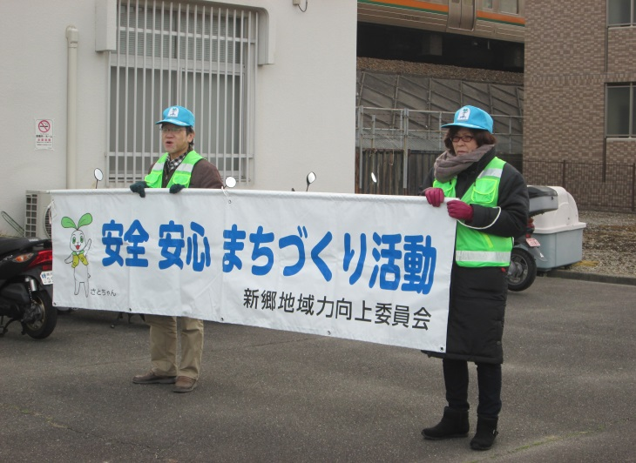
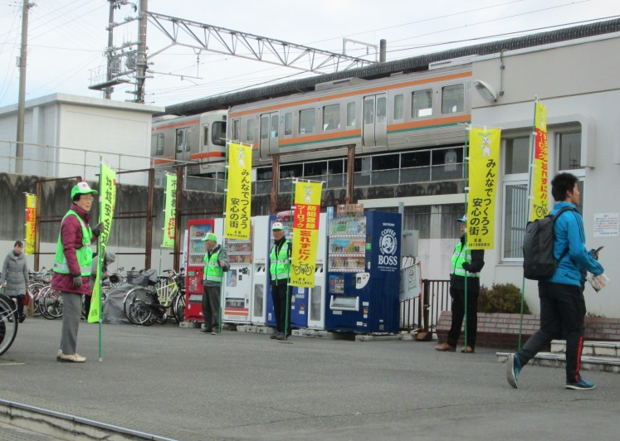

３月７日（火）午前７時～７時４５分
愛知環状鉄道「瀬戸口」駅前で
“ 防犯啓発活動”を行いました。

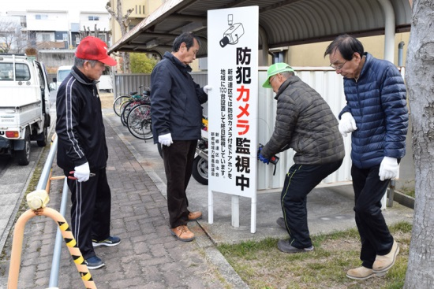

３月７日（火）午前９時から
「防犯カメラ監視中」の看板を
６か所に設置しました。
これにより、地区内の設置は
合計２０か所になりました。

